Michael Jackson: entre el mito, los mensajes ocultos y las teorías que nunca dejaron de crecer
Por Valentina Colucci
Durante décadas, el Rey del Pop fue mucho más que una estrella de la música. Su vida privada, sus transformaciones físicas y algunos detalles de su obra alimentaron teorías que todavía circulan en internet. ¿Qué hay detrás de esas interpretaciones y por qué resulta tan difícil separar al artista del misterio que se construyó a su alrededor?
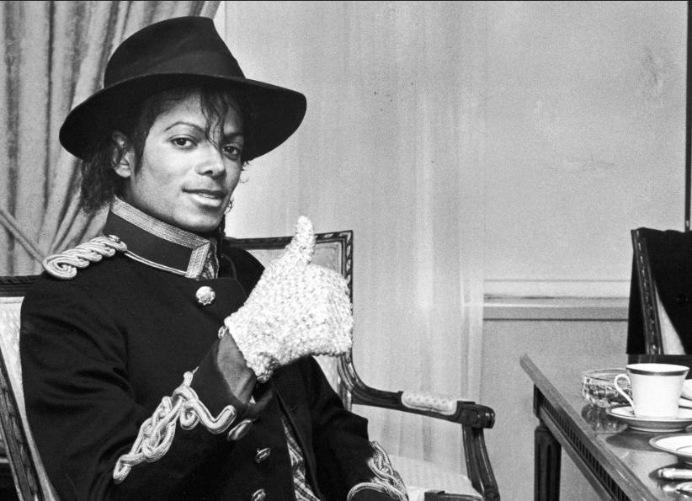
Michael Jackson no necesitó estar sobre un escenario para convertirse en un fenómeno mundial. Desde sus comienzos con los Jackson 5 hasta su consagración como solista, construyó una carrera que transformó la música pop, el baile y la industria del entretenimiento. Álbumes como Thriller y Bad, junto con videoclips que parecían pequeñas producciones cinematográficas, lo ubicaron entre los artistas más influyentes de su época. Sin embargo, detrás de los récords, los movimientos de baile y el guante blanco apareció otra figura: la de un hombre rodeado de preguntas que, con el paso del tiempo, terminaron convirtiéndose en teorías.
Una de las particularidades de Jackson fue la distancia entre su enorme exposición pública y el desconocimiento que persistía sobre su intimidad. Cuanto más se hablaba de él, más interrogantes aparecían. Sus declaraciones, sus decisiones personales y ciertos elementos visuales de su obra comenzaron a interpretarse como pistas de algo que supuestamente permanecía oculto. Así, la curiosidad por el artista se transformó, para algunos seguidores, en una búsqueda de significados detrás de cada imagen, gesto o palabra.

¿Mensajes ocultos en su música?
Las teorías sobre supuestos mensajes subliminales forman parte de ese universo. A lo largo de los años, algunos usuarios de internet interpretaron imágenes de sus portadas, fragmentos de videoclips y detalles de sus presentaciones como señales de mensajes secretos. En determinadas versiones, incluso se atribuyeron significados particulares a elementos visuales relacionados con su rostro o sus labios.

Pero ¿hasta qué punto esas interpretaciones tienen sustento? Para hablar de un mensaje subliminal no alcanza con encontrar una imagen extraña o un detalle que parezca fuera de lugar. Es necesario contar con pruebas que permitan establecer una intención concreta y demostrar que existe un mensaje presentado de manera inadvertida. En muchos casos, las teorías que circulan sobre Jackson se apoyan en asociaciones subjetivas, capturas aisladas o interpretaciones que se repiten entre usuarios sin una fuente verificable.
Esto no significa que sus videoclips carezcan de simbolismos. De hecho, Jackson utilizó referencias cinematográficas, narrativas fantásticas y recursos visuales para construir una identidad artística reconocible. La diferencia está en que analizar esos recursos como decisiones creativas no equivale a afirmar que esconden una conspiración. En internet, sin embargo, ambas cosas pueden confundirse fácilmente.

Un cuerpo convertido en interrogante
Sus transformaciones físicas también alimentaron innumerables especulaciones. Los cambios en su apariencia, especialmente en su rostro y en el tono de su piel, se convirtieron en temas constantes de discusión pública. Frente a aquello que no comprendían, muchas personas buscaron explicaciones que, en ocasiones, excedían la información disponible.
Jackson habló públicamente sobre su diagnóstico de vitiligo, una enfermedad que provoca la pérdida de pigmentación en distintas zonas de la piel. También reconoció haberse sometido a procedimientos de cirugía estética. Aunque estos antecedentes permiten comprender parte de los cambios en su apariencia, no justifican todas las versiones que circularon sobre su cuerpo.
El problema aparece cuando la imagen de una persona se transforma en un rompecabezas que el público cree tener derecho a resolver. Fotografías comparadas, rumores y supuestas revelaciones fueron construyendo una historia paralela en la que cada transformación parecía confirmar una nueva sospecha. En ese proceso, la información comprobable quedó muchas veces mezclada con afirmaciones imposibles de verificar.

¿Por qué necesitamos encontrar un secreto?
La muerte de Jackson, ocurrida el 25 de junio de 2009, no terminó con las especulaciones. Por el contrario, el interés por su figura se renovó y su ausencia abrió espacio para nuevas interpretaciones. Como sucede con otras celebridades cuya vida estuvo marcada por una exposición permanente, el final de su historia pública no significó el final de las preguntas.
Las redes sociales potenciaron ese fenómeno. Un fragmento de una entrevista, una fotografía antigua o una secuencia reproducida fuera de contexto pueden convertirse en el punto de partida de una teoría. Después, otros usuarios la comparten, la reinterpretan y agregan nuevas conexiones. La repetición genera una sensación de veracidad, aunque la cantidad de publicaciones no constituya una prueba.
En el caso de Jackson, además, existe un elemento particular: su propia obra invita a observar. Sus videoclips tenían coreografías complejas, personajes, símbolos y relatos que podían admitir distintas lecturas. Esa riqueza artística convive con una cultura digital que premia las revelaciones sorprendentes y las explicaciones que prometen mostrar aquello que los demás no ven.
También influye la necesidad de encontrar coherencia en una figura pública llena de contradicciones. Para algunos seguidores, las teorías permiten mantener vivo el vínculo con el artista; para otros, ofrecen una manera de cuestionar la imagen que construyeron los medios. Sin embargo, ninguna de esas motivaciones reemplaza la necesidad de contrastar las afirmaciones con fuentes confiables.

Entre la fascinación y la evidencia
El caso de Michael Jackson plantea una pregunta que va más allá de su música:¿por qué nos resulta tan atractivo creer que detrás de una figura famosa existe una verdad escondida? Quizás porque el misterio convierte una historia conocida en algo que todavía parece tener capítulos pendientes. O porque, en una época en la que las imágenes circulan constantemente, encontrar un supuesto detalle oculto puede hacernos sentir que descubrimos algo extraordinario.
El desafío consiste en distinguir entre una interpretación artística, una pregunta legítima y una afirmación sin pruebas. Jackson dejó una obra que admite análisis, debates y lecturas diversas. Pero reconocer esa complejidad no exige convertir cada aspecto de su vida en una conspiración.
Más de quince años después de su muerte, el Rey del Pop continúa generando preguntas. Algunas pueden investigarse a partir de documentos, testimonios y hechos comprobados; otras permanecen en el terreno de la especulación. Tal vez el fenómeno más interesante no sea descubrir un supuesto secreto escondido en una portada, sino comprender cómo se construyen esas teorías, por qué tantas personas las comparten y qué revelan sobre nuestra relación con los ídolos. Porque, en ocasiones, el misterio que rodea a una estrella dice tanto sobre quienes la observan como sobre la propia estrella.

